Jakob und seine Söhne 1. Mose 29+30+35 in Auszügen
Eine Erzählung von Regina Eisenmann

 |  | 1. Mose 29 | nach
 |  | [Hininweis: Die hochgestellten Zahlen sind die Animationsklicks auf der entsprechenden Folie der Powerpointpräsentation.]
 | 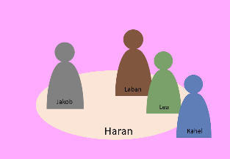 | In HARAN¹ lebte ein Nomadenhirte mit Namen LABAN². Laban hatte zwei Töchter: Lea³, die ältere,  war einfach und schlicht. Rahel⁴, die jüngere, hingegen war anmutig und schön.  Eines Tages kam Labans Neffe JAKOB⁵ nach Haran. Jakob war der Sohn seiner Schwester Rebekka,  die vor vielen Jahren Isaak, den Sohn Abrahams geheiratet hatte. Wegen einem heftigen Streit mit seinem Bruder Esau hatte Jakob seine Familie verlassen müssen. Auf den Rat seiner Mutter ging Jakob also zu seinem Onkel. | V16+17
 | 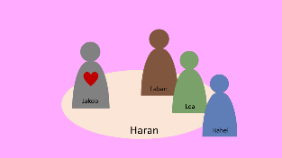 | Jakob kannte die Töchter seines Onkels nicht.  Doch als er Rahel sah, verliebte¹ er sich sofort in sie und wollte sie heiraten. Deshalb bat er seinen Onkel: „Gib mir Rahel zur Frau.“ | V18
 | 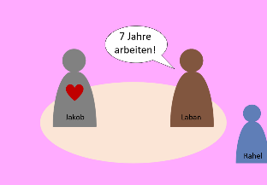 | Laban war damit einverstanden, doch er sagte:  „Erst musst du sieben Jahre¹ für mich arbeiten.  Dann darfst du Rahel heiraten.“ | V19
 | 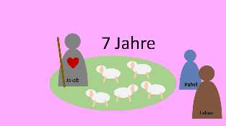 | So diente Jakob sieben Jahre lang wie ein Knecht für Laban. Er hütete seine Schafe und Ziegen und machte Laban zu einem reichen Mann. | V20
 | 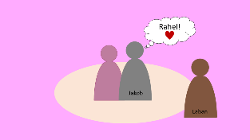 | Als die sieben Jahre um waren, lud Laban alle zu einem großen Hochzeitsfest ein. Die Zelte waren prächtig geschmückt und auch die Braut trug einen langen, dichten Schleier, so dass Jakob nicht einmal ihre Augen sehen konnte. | V21
 | 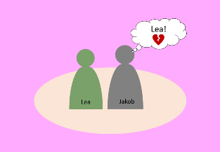 | Als am nächsten Morgen die Sonne aufging und Jakob seiner Braut ins Gesicht sah, erschrak er.  Denn es war nicht Rahel, die in seinen Armen lag, sondern Lea. | V25
 | 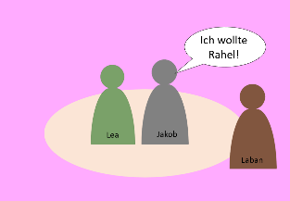 | Voller Wut ging Jakob zu Laban und rief:  „Du hast mich betrogen¹. Sieben Jahre habe ich  für dich gearbeitet, damit ich Rahel heiraten kann.  Und nun hast du mir Lea zur Frau gegeben.“ | V25
 | 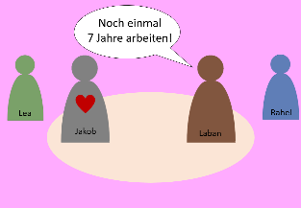 | Laban erwiderte ruhig:  „Bei uns ist es Brauch, dass zuerst die ältere Schwester verheiratet wird. Wenn du also auch Rahel heiraten möchtest, musst du noch einmal sieben Jahre für mich arbeiten.“ | V26
 | 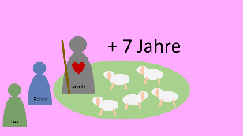 | Da Jakob keine andere Wahl blieb, stimmte er Labans  Vorschlag zu. Er heiratete auch Rahel und arbeitete weitere sieben Jahre als Knecht für seinen Onkel. | V28
 | 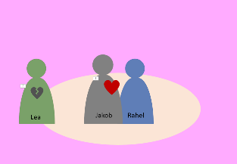 | Jakob bereute seine Entscheidung nicht. Mit jedem Tag an dem Jakob mit Rahel zusammen war, liebte¹  er sie mehr. Ihre Schwester Lea aber beachtete er gar nicht. Er bemerkte nicht einmal, wie traurig sie war². | V30
 | 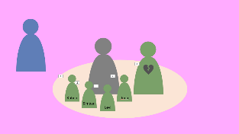 | Da erbarmte sich Gott über Lea und schenkte ihr einen Sohn¹. Lea war außer sich vor Freude und nannte den Jungen RUBEN. Als Lea ihren zweiten Sohn² bekam, lobte sie Gott für seine Hilfe und  nannte das Kind SIMEON. Noch zwei Mal wurde Lea schwanger und bekam wieder Söhne. Sie gab ihnen die Namen LEVI³ und JUDA⁴. | V31
 | 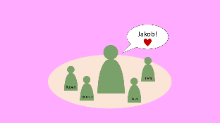 | Voller Hoffnung sagte Lea zu sich: „Vier Söhne habe ich geboren. Jetzt wird mich Jakob auch liebhaben.“ Danach bekam sie keine Kinder mehr - wie Rahel. | V32-35
 |  | 1. Mose 30 | nach
 |  | Rahel hatte die ganzen Jahre vergeblich auf ein Kind gewartet und war darüber sehr betrübt.  Deshalb sagte sie zu Jakob: | V1
 | 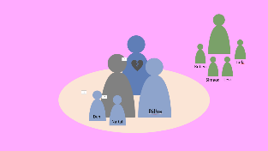 | „Heirate meine Magd Bilha. Wenn sie ein Kind bekommt, ist es so, als hätte ich dir eins geschenkt.“ Und Bilha bekam über die Jahre zwei Söhne  und Rahel nannte sie DAN¹ und NAFTALI². | V3
 | 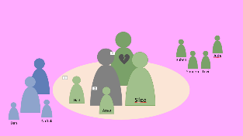 | Als Lea bemerkte, dass auch sie keine Kinder mehr bekam, gab sie Jakob ihre Magd Silpa zur Frau.  Und so wie Bilha gebar auch Silpa für Lea zwei Söhne. Lea nannte sie GAD¹ und ASSER². | V9-13
 | 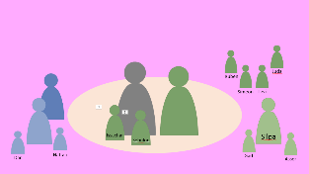 | Dann wurde Lea selbst wieder schwanger und  brachte zuerst ISSACHAR¹ und wenig später SEBULON² zur Welt. | V17
 | 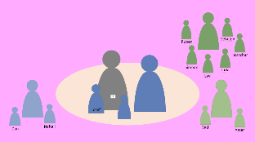 | Und auch Rahel konnte sich nach vielen Jahren freuen. Gott hatte ihre Gebete erhört und schenkte ihr einen Sohn¹. Als sie den kleinen JOSEF in den Armen hielt, sagte sie zu sich: „Jetzt muss ich mich nicht mehr schämen, dass ich kein Kind habe². Gott hat mir geholfen. Vielleicht schenkt er mir noch einen Sohn.“ Auch Jakob freute sich mit Rahel. Er liebte³ Josef vom ersten Augenblick an. | V22-24
 |  | 1. Mose 35 | nach
 | 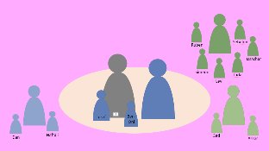 | Nach Jahren bekam Rahel noch einen Sohn¹. Doch die Geburt war sehr schwer und Rahel wusste, dass sie sterben würde. Deshalb nannte sie ihren Sohn Ben-Oni², das heißt: „Sohn des Unglücks“. Jakob aber³ | V16-18
 | 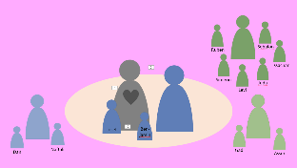 | nannte das Kind BENJAMIN¹, das heißt: „Sohn des Glücks“, denn sein letzter Sohn war der einzige Trost² in seiner Trauer um Rahel², die nach der Geburt starb. | V18
 | 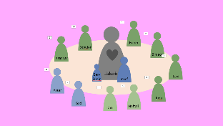 | Jakobs Söhne ¹⁻¹² wuchsen heran.  Alle, außer dem kleinen Benjamin, halfen ihrem Vater bei der harten Arbeit auf den Feldern und mit den Schaf- und Ziegenherden. Doch Josef, Rahels erster Sohn, liebte Jakob am meisten. Ihn verwöhnte er,  so gut er es konnte.

https://read.bookcreator.com/7c9ywzJQc8QpSix8NoqFt9qD9b53/8QT-hx-9RxqFrr5q1BFNGQ

